

Despliegue Cloud Native de ClassFlow en AWS
Informe de Evaluación EVA2

Backend de microservicios Spring Boot y frontend React desplegados en Amazon EC2, con HTTPS, Microsoft Entra ID y RabbitMQ

Estudiante: Evens Reneus
Asignatura: Desarrollo Cloud Native I
Evaluación: EVA2
Noviembre de 2026
Índice
Resumen 3
1. Introducción y objetivos 3
2. Sistema ClassFlow y sus microservicios 3
2.1 Repositorios 4
2.2 Vista lógica 5
2.3 Patrones de arquitectura aplicados 5
2.4 Estructura interna del código 6
2.5 Despliegue alternativo en Kubernetes 6
3. Arquitectura de despliegue en AWS 7
4. Tecnologías utilizadas 8
5. Despliegue del backend 8
6. Despliegue del frontend 9
7. Autenticación con Microsoft Entra ID 10
8. Mensajería asíncrona con RabbitMQ 10
9. Problemas encontrados y soluciones 11
10. Pruebas y evidencias 12
11. Seguridad, operación y mantenimiento 13
12. Conclusiones y trabajo futuro 13

Resumen
ClassFlow quedó desplegado y operativo en AWS: backend y frontend en dos instancias EC2, con HTTPS, inicio de sesión con Microsoft Entra ID y mensajería asíncrona con RabbitMQ.
Campo | Detalle
Asignatura | Desarrollo Cloud Native I
Evaluación | EVA2
Alumno | Evens Reneus
Institución | Duoc UC
Repositorio backend | github.com/Ereneus/ClassFlowBack
Repositorio frontend | github.com/Ereneus/ClassFlowFront
URL frontend | https://100-60-245-109.sslip.io
URL API | https://32-201-134-233.sslip.io/api

1. Introducción y objetivos
Este informe documenta el despliegue en la nube de ClassFlow, un sistema de gestión escolar construido con microservicios. El trabajo se realizó sobre AWS Academy Learner Lab, región us-east-1.
Objetivo general: desplegar la aplicación completa en Amazon EC2 de forma segura, reproducible y accesible desde internet.
Objetivos específicos:
- Contenerizar y orquestar los 7 servicios del backend y sus bases de datos con Docker Compose.
- Desplegar el frontend en una instancia separada del backend.
- Exponer ambos servicios con HTTPS y certificados válidos de Let's Encrypt.
- Integrar la autenticación con Microsoft Entra ID (OAuth 2.0 / OpenID Connect).
- Habilitar la mensajería asíncrona entre microservicios con RabbitMQ en CloudAMQP.
- Validar el funcionamiento de punta a punta con pruebas reales.

2. Sistema ClassFlow y sus microservicios
ClassFlow separa cada dominio escolar en un microservicio Spring Boot con su propia base de datos PostgreSQL (patrón database per service). Toda petición externa entra por el API Gateway. El frontend es una SPA React/Vite que vive en un repositorio aparte.

Servicio | Puerto interno | Responsabilidad | Base de datos
api-gateway | 8080 | Punto de entrada único (Spring Cloud Gateway), CORS y validación de tokens Entra | —
bff | 8086 | Backend-for-Frontend: agrega datos para el dashboard | —
ms-auth | 8081 | Usuarios, roles y vínculo con identidades de Entra | auth-db
ms-academic | 8082 | Cursos, asignaturas, evaluaciones y notas | academic-db
ms-assistance | 8083 | Asistencia y anotaciones | assistance-db
ms-message | 8084 | Mensajes y anuncios; publica eventos en RabbitMQ | message-db
ms-notification | 8085 | Notificaciones y correo (Brevo SMTP); consume eventos de RabbitMQ | notification-db
glitchtip | 8000 | Seguimiento de errores compatible con Sentry | glitchtip-db + Valkey
frontend | 80 | SPA React/Vite servida por nginx | —
Las migraciones de esquema se gestionan con Flyway y la documentación de cada API se publica con springdoc (Swagger).

2.1 Repositorios
Repositorio | Último commit | Contenido
Ereneus/ClassFlowBack | 8701bbd | Proyecto Maven multimódulo (7 módulos), un Dockerfile por servicio, docker-compose.yml, manifiestos k8s/ y guía docs/ENTRA-AWS-HANDOFF.md
Ereneus/ClassFlowFront | 8a54adb | SPA React + Vite + TypeScript, Dockerfile multi-stage (Node 22 → nginx) y nginx.conf

2.2 Vista lógica
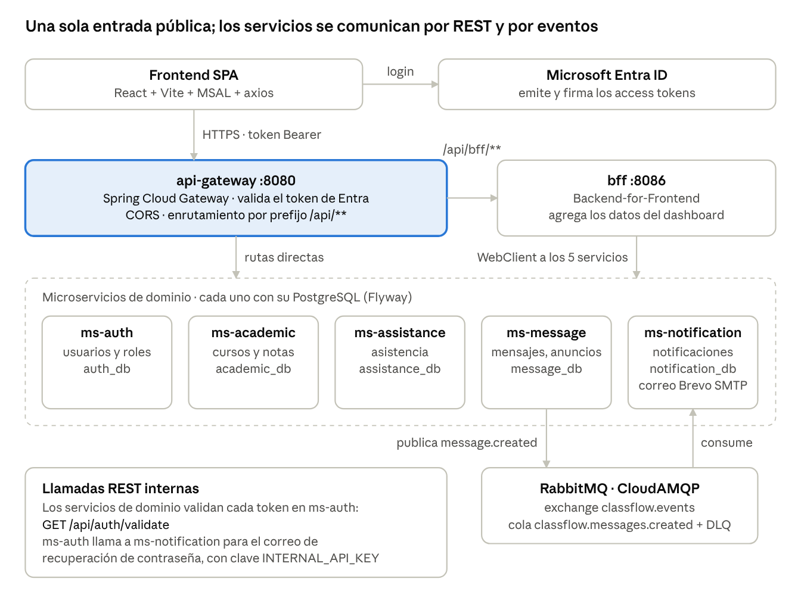
Figura 1. Vista lógica de ClassFlow · 1 gateway, 1 BFF, 5 microservicios
El navegador solo habla con el gateway. Las consultas simples van directo a cada microservicio; el dashboard pasa por el BFF, que reúne datos de los 5 servicios en una sola respuesta.

2.3 Patrones de arquitectura aplicados
Patrón | Dónde se aplica | Beneficio
API Gateway | api-gateway enruta por prefijo: /api/auth, /api/courses, /api/attendance, /api/messages, /api/notifications, /api/bff | Una sola entrada pública, CORS y seguridad centralizados
Backend-for-Frontend | bff consulta en paralelo a los 5 servicios con WebClient reactivo | El dashboard se arma con una sola llamada del navegador
Database per service | 5 PostgreSQL independientes, esquema versionado con Flyway | Cada servicio evoluciona y escala sin acoplarse a otro
Arquitectura orientada a eventos | ms-message publica message.created; ms-notification consume, con 3 reintentos y DLQ | Desacople temporal: si el consumidor cae, los eventos esperan en la cola
Federación de identidad | Gateway, BFF y ms-auth como OAuth2 Resource Server de Microsoft Entra ID | Sin contraseñas propias en producción; tokens firmados y verificables
Validación delegada | ms-academic, ms-assistance, ms-message y ms-notification llaman a GET /api/auth/validate | Un único lugar resuelve el usuario interno y su rol
Configuración externalizada | Perfiles Spring (docker, entra) y variables en .env | La misma imagen corre en local, Docker y Kubernetes
Contenedores inmutables | Dockerfile multi-stage (Maven → JRE alpine, usuario sin privilegios) | Imágenes pequeñas y reproducibles
Health checks | pg_isready en las bases y Spring Actuator en los servicios | Arranque ordenado y diagnóstico rápido

2.4 Estructura interna del código
Cada microservicio sigue la misma arquitectura en capas, en el paquete com.ohiggins.classflow.<servicio>:
- controller: endpoints REST documentados con Swagger.
- service: reglas de negocio.
- repository: acceso a datos con Spring Data JPA.
- entity y dto: modelo persistente y objetos de intercambio.
- security, config y exception: filtro de autenticación, configuración y manejo global de errores.
El frontend se organiza en pages (vistas por rol: admin, teacher, portal de estudiante y apoderado), services (clientes HTTP con axios), context y router, y config (MSAL y URL de la API). Los roles del sistema son ADMINISTRATOR, TEACHER, GUARDIAN y STUDENT.

2.5 Despliegue alternativo en Kubernetes
El repositorio incluye manifiestos en k8s/ para un clúster: namespace classflow, ConfigMap, Secret, un Deployment y Service por microservicio, las 5 bases de datos y el frontend. El Ingress de Traefik v3 usa un middleware ForwardAuth que valida cada petición contra ms-auth /api/auth/validate antes de llegar al gateway. Para esta entrega se eligió Docker Compose en EC2 por los límites de AWS Academy.

3. Arquitectura de despliegue en AWS
La solución usa dos instancias EC2 en us-east-1, cada una con IP elástica y su propio Caddy como única puerta HTTPS. El navegador descarga el sitio desde la EC2 del frontend y llama a la API directamente en la EC2 del backend con el token de Entra.
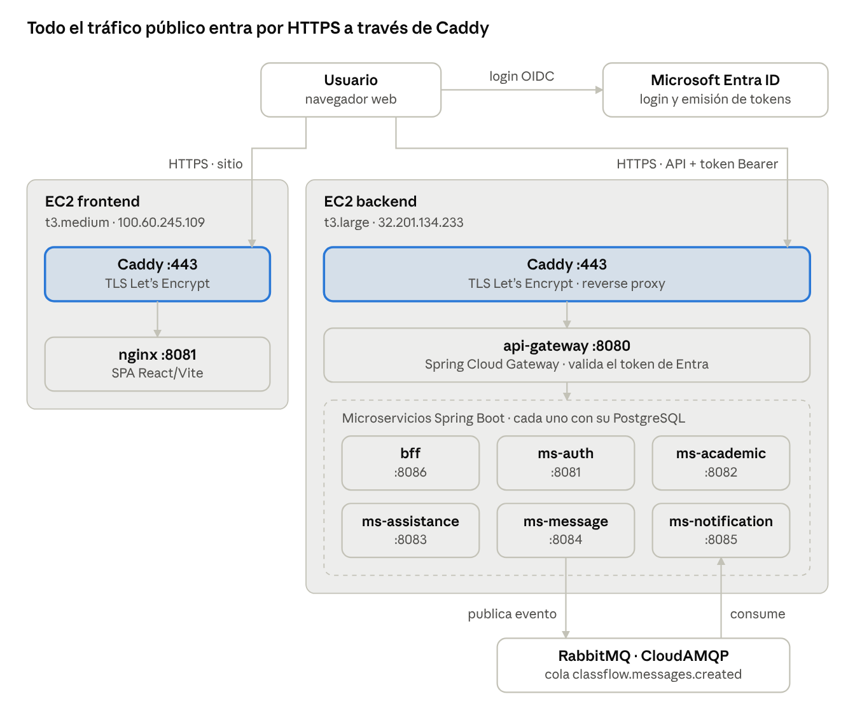
Figura 2. Arquitectura de despliegue en AWS · 2 EC2, 1 broker externo
Los nombres *.sslip.io resuelven a la IP incrustada en el nombre, lo que permite obtener certificados de Let's Encrypt sin comprar un dominio.
Instancia | Tipo | IP elástica | URL pública | Reglas de entrada
classflow-backend | t3.large, 30 GiB gp3 | 32.201.134.233 | https://32-201-134-233.sslip.io | 22, 80, 443 (0.0.0.0/0); 8000 pendiente, solo para la IP del administrador
classflow-frontend | t3.medium, 20 GiB gp3 | 100.60.245.109 | https://100-60-245-109.sslip.io | 22, 80, 443 (0.0.0.0/0)
El puerto 80 queda abierto porque Let's Encrypt valida el dominio por HTTP (desafío HTTP-01); Caddy redirige ese tráfico a HTTPS.

4. Tecnologías utilizadas
Capa | Tecnología | Uso en el proyecto
Lenguaje y framework | Java 25, Spring Boot 3.5, Spring Cloud 2025.0 | Microservicios, gateway y BFF
Build | Maven (multimódulo) | Compilación dentro de Docker (multi-stage)
Frontend | React + Vite + TypeScript, MSAL | SPA con login de Microsoft
Contenedores | Docker 29, Docker Compose | Orquestación de 15 contenedores del backend
Base de datos | PostgreSQL 15 (uno por servicio), Flyway | Persistencia y migraciones
Nube | AWS EC2, Elastic IP, Security Groups (AWS Academy) | Infraestructura
Sistema operativo | Ubuntu Server 24.04 LTS | Ambas instancias
Proxy y TLS | Caddy 2 + Let's Encrypt, sslip.io | HTTPS automático sin dominio propio
Servidor web | nginx (alpine) | Servir el build del frontend
Identidad | Microsoft Entra ID (OAuth 2.0 / OIDC) | Autenticación y validación de tokens JWT
Mensajería | RabbitMQ en CloudAMQP (LavinMQ) | Eventos asíncronos entre ms-message y ms-notification
Correo | Brevo SMTP | Envío de correos desde ms-notification
Observabilidad | GlitchTip (compatible Sentry), Spring Actuator | Errores y estado de salud
Control de versiones | Git + GitHub | Código fuente y despliegue con git clone / git pull

5. Despliegue del backend
El backend corre en una EC2 t3.large (2 vCPU, 8 GB RAM) con 30 GiB gp3, Ubuntu 24.04 y la IP elástica 32.201.134.233.
5.1 Preparación del repositorio. Se ajustó docker-compose.yml para producción (commit 8701bbd):
- Se quitó el servicio frontend, que ahora vive en otra instancia.
- Se agregó restart: unless-stopped a los 15 servicios, para que vuelvan a levantarse tras un reinicio del lab.
- GLITCHTIP_DOMAIN pasó a leerse desde .env.
5.2 Creación de la instancia. AMI Ubuntu Server 24.04 LTS, par de claves vockey, IP pública habilitada y un grupo de seguridad propio. Después se asignó y asoció una IP elástica.
5.3 Instalación de dependencias y swap.
sudo apt update && sudo apt install -y git
curl -fsSL https://get.docker.com | sudo sh
sudo usermod -aG docker ubuntu
sudo fallocate -l 4G /swapfile && sudo chmod 600 /swapfile
sudo mkswap /swapfile && sudo swapon /swapfile
echo '/swapfile none swap sw 0 0' | sudo tee -a /etc/fstab
El swap de 4 GB evita que la compilación Maven de 7 módulos agote los 8 GB de RAM.
5.4 Código y variables de entorno. Se clonó el repositorio y se creó .env a partir de .env.example. Las claves JWT_SECRET, INTERNAL_API_KEY y GLITCHTIP_SECRET_KEY se generaron en el propio servidor con openssl rand -hex 32, por lo que nunca pasaron por Git.
git clone https://github.com/Ereneus/ClassFlowBack.git && cd ClassFlowBack
cp .env.example .env
sed -i "s|^JWT_SECRET=.*|JWT_SECRET=$(openssl rand -hex 32)|" .env
5.5 Construcción y arranque.
docker compose up -d --build
La construcción de las 7 imágenes tardó unos 327 s. Se crearon 7 volúmenes, la red classflow-back-net y las bases de datos quedaron en estado Healthy.
5.6 HTTPS con Caddy. Caddy corre como contenedor en la red del host. Obtiene el certificado de Let's Encrypt para 32-201-134-233.sslip.io y redirige el tráfico al gateway en el puerto 8080.
printf "32-201-134-233.sslip.io {\n reverse_proxy localhost:8080\n}\n" > ~/Caddyfile
docker run -d --name caddy --restart unless-stopped --network host \
-v ~/Caddyfile:/etc/caddy/Caddyfile -v caddy_data:/data caddy:2

6. Despliegue del frontend
El frontend corre en una EC2 t3.medium (2 vCPU, 4 GB RAM) con 20 GiB gp3, Ubuntu 24.04 y la IP elástica 100.60.245.109. Su grupo de seguridad solo abre los puertos 22, 80 y 443.
Como Vite incrusta la configuración en el build, la URL de la API y los datos de Entra se pasan como argumentos de compilación de Docker. El Dockerfile del repositorio compila con Node 22 y sirve el resultado con nginx.
git clone https://github.com/Ereneus/ClassFlowFront.git && cd ClassFlowFront
docker build \
--build-arg VITE_API_BASE_URL=https://32-201-134-233.sslip.io/api \
--build-arg VITE_AUTH_MODE=entra \
--build-arg VITE_MSAL_CLIENT_ID=<client ID de la app SPA> \
--build-arg VITE_MSAL_TENANT_ID=<tenant ID> \
--build-arg VITE_MSAL_API_SCOPE=api://<API client ID>/access_as_user \
--build-arg VITE_MSAL_REDIRECT_URI=https://100-60-245-109.sslip.io \
-t classflow-front .
docker run -d --name front --restart unless-stopped -p 127.0.0.1:8081:80 classflow-front
El contenedor de nginx solo escucha en 127.0.0.1:8081. Un segundo Caddy publica el sitio en https://100-60-245-109.sslip.io con su propio certificado de Let's Encrypt. Así, el único acceso desde internet es por HTTPS.

7. Autenticación con Microsoft Entra ID
Los usuarios inician sesión con su cuenta Microsoft y el backend solo acepta tokens emitidos por el tenant configurado. El gateway, el BFF y ms-auth corren con los perfiles Spring docker,entra.
- El usuario pulsa Iniciar sesión en el frontend y MSAL abre el popup de login.microsoftonline.com.
- Entra autentica al usuario y redirige a la URI registrada para la SPA.
- El frontend obtiene un access token con el scope access_as_user de la API.
- Cada llamada a la API envía el token en la cabecera Authorization: Bearer.
- El gateway valida emisor (ENTRA_ISSUER_URI) y audiencia (ENTRA_API_AUDIENCE). Sin token responde 401.
- ms-auth busca la identidad por tenant + oid. Si no existe, la vincula con el usuario interno de mismo correo en el primer login.
Configuración en el portal de Azure. En el registro de la app SPA, plataforma Aplicación de página única, se agregaron las URIs https://100-60-245-109.sslip.io y https://100-60-245-109.sslip.io/ (con y sin barra final), conservando http://localhost:3000/ para desarrollo.
Por qué HTTPS era obligatorio. Entra solo acepta redirect URIs https:// (excepto localhost). Además, una página HTTPS no puede llamar a una API HTTP por la regla de mixed content. Por eso ambas instancias necesitaron certificado.

8. Mensajería asíncrona con RabbitMQ
Al crear un mensaje, ms-message publica un evento y ms-notification lo consume para generar la notificación del destinatario. El broker es una instancia gestionada de CloudAMQP (LavinMQ) accedida por AMQPS en el puerto 5671.
Elemento | Nombre | Función
Exchange | classflow.events (topic) | Recibe los eventos de dominio
Routing key | message.created | Identifica el evento de mensaje nuevo
Cola | classflow.messages.created | Cola durable que consume ms-notification
Dead-letter exchange | classflow.dlx | Destino de mensajes fallidos
DLQ | classflow.messages.dlq | Guarda los eventos que fallaron 3 veces
ms-notification reintenta cada evento hasta 3 veces con backoff exponencial (1 s, x2). Si sigue fallando, lo rechaza sin reencolar y el mensaje termina en la DLQ para revisión.
Configuración. La URL AMQPS se definió solo en el .env del servidor (RABBITMQ_URL) y se recrearon los dos servicios con docker compose up -d --force-recreate ms-message ms-notification.
Resultado de la prueba (5 de noviembre de 2026):
16:26:57.425 ms-message Published RabbitMQ message-created event for message 17
16:26:57.766 ms-notification Created notification from RabbitMQ message event 17
El evento se publicó y consumió en 341 ms. En la consola de CloudAMQP se observaron 2 conexiones, 1 consumidor, 2 colas y la cola sin mensajes acumulados.

9. Problemas encontrados y soluciones
Problema | Causa | Solución
ec2:RunInstances denegado (explicit deny de la política voclabs) | AWS Academy solo permite tipos hasta *.large; se había elegido t3.xlarge | Se lanzó la instancia con t3.large y se agregó swap de 4 GB
Let's Encrypt: Timeout during connect (likely firewall problem) | El grupo de seguridad del backend solo tenía la regla SSH (22) | Se agregaron reglas HTTP (80) y HTTPS (443) al grupo asignado a la instancia
Error al guardar reglas: Invalid rule description | La descripción de la regla tenía tildes o caracteres no permitidos | Se dejó la descripción vacía
El frontend no puede usar Entra por HTTP | MSAL exige https:// y el navegador bloquea mixed content | HTTPS en ambas EC2 con Caddy + Let's Encrypt y nombres sslip.io
La IP pública cambia al reiniciar el lab | AWS Academy detiene las instancias al cerrar la sesión | IP elástica en cada instancia: URLs, certificados y redirect URI estables
docker compose up intentaba construir ../frontend | El compose original incluía el frontend | Se quitó ese servicio del compose del backend
ms-message publicaba pero ms-notification no registraba el evento 16 | Un ms-notification local (Docker Desktop) usaba la misma cola de CloudAMQP y se llevó el mensaje | Se detuvo el entorno local; la cola quedó con 1 consumidor y el evento 17 llegó a la EC2
Comandos ejecutados en la instancia equivocada | Dos terminales abiertas, una por EC2 | Verificar el prompt (ip-172-31-43-251 backend, ip-172-31-30-66 frontend)

10. Pruebas y evidencias
Las 8 validaciones realizadas el 5 de noviembre de 2026 resultaron correctas.
# | Prueba | Comando o acción | Resultado
1 | Herramientas instaladas en el backend | docker --version && git --version && free -h | Docker 29.9.3, Git 2.53, 7.6 GiB RAM + 4 GiB swap
2 | Construcción del backend | docker compose up -d --build | 7 imágenes construidas, 82/82 recursos arriba, bases Healthy
3 | Certificado del backend | docker logs caddy | certificate obtained successfully para 32-201-134-233.sslip.io
4 | API protegida | Abrir https://32-201-134-233.sslip.io/ | Candado válido y HTTP 401: el gateway rechaza peticiones sin token
5 | Certificado del frontend | docker logs caddy en la EC2 del frontend | certificate obtained successfully para 100-60-245-109.sslip.io
6 | Login con Microsoft Entra | Iniciar sesión en el frontend | Acceso al Portal Docente: 10 cursos, 20 estudiantes, 87 % de asistencia
7 | Conexión a RabbitMQ | docker compose logs ms-notification | Created new connection a leopard.lmq.cloudamqp.com:5671
8 | Flujo de eventos | Enviar un mensaje desde el frontend | Mensaje 17 publicado y consumido en 341 ms
Capturas sugeridas para anexar: consola EC2 con las dos instancias, grupos de seguridad, IPs elásticas, docker compose ps, dashboard con candado y la vista Overview de CloudAMQP.

11. Seguridad, operación y mantenimiento
Medidas de seguridad aplicadas:
- Solo HTTPS hacia internet: el gateway (8080) y nginx (8081) no se exponen directamente; Caddy es la única entrada.
- Grupos de seguridad mínimos: solo 22, 80 y 443 abiertos; GlitchTip (8000) se abrirá únicamente para la IP del administrador.
- Bases de datos sin puertos publicados: solo accesibles dentro de la red Docker classflow-back-net.
- Secretos fuera del repositorio: .env está en .gitignore y las claves se generaron en el servidor.
- Autenticación delegada en Microsoft Entra ID, con validación de emisor y audiencia en cada petición.
- Contenedores de los microservicios ejecutados con un usuario sin privilegios (USER app en los Dockerfile).
Operación diaria en AWS Academy. Al iniciar el lab, las instancias arrancan y restart: unless-stopped levanta todos los contenedores, Caddy incluido. Los servicios Java tardan 2 a 3 minutos en quedar listos.
Actualizar el backend:
cd ~/ClassFlowBack && git pull && docker compose up -d --build
Actualizar el frontend: git pull, repetir el docker build con los mismos argumentos, docker rm -f front y volver a ejecutar el docker run.
Diagnóstico: docker compose ps para el estado y docker compose logs --tail=100 <servicio> para los logs.

12. Conclusiones y trabajo futuro
Se cumplieron los 6 objetivos: ClassFlow funciona en AWS con 15 contenedores de backend, frontend separado, HTTPS válido, login con Microsoft Entra ID y eventos asíncronos por RabbitMQ.
Los aprendizajes principales fueron tres. Primero, las restricciones del entorno (tipos de instancia de AWS Academy, IPs que cambian) condicionan el diseño tanto como el código. Segundo, la seguridad de identidad moderna obliga a tener HTTPS de punta a punta. Tercero, en una arquitectura con colas, cada entorno necesita su propio broker o vhost, porque los consumidores compiten por los mensajes.
Trabajo futuro:
- Configurar GlitchTip y cargar el DSN en SENTRY_DSN.
- Rotar la contraseña de CloudAMQP y crear una instancia separada para desarrollo.
- Poner AWS API Gateway con JWT Authorizer como frontera pública, según la guía del proyecto.
- Mover las credenciales de PostgreSQL del compose al .env o a AWS Secrets Manager.
- Automatizar el despliegue con GitHub Actions (build, push de imágenes y docker compose pull).
- Usar un dominio propio en lugar de sslip.io.
- Migrar al clúster Kubernetes con los manifiestos ya incluidos en k8s/.

